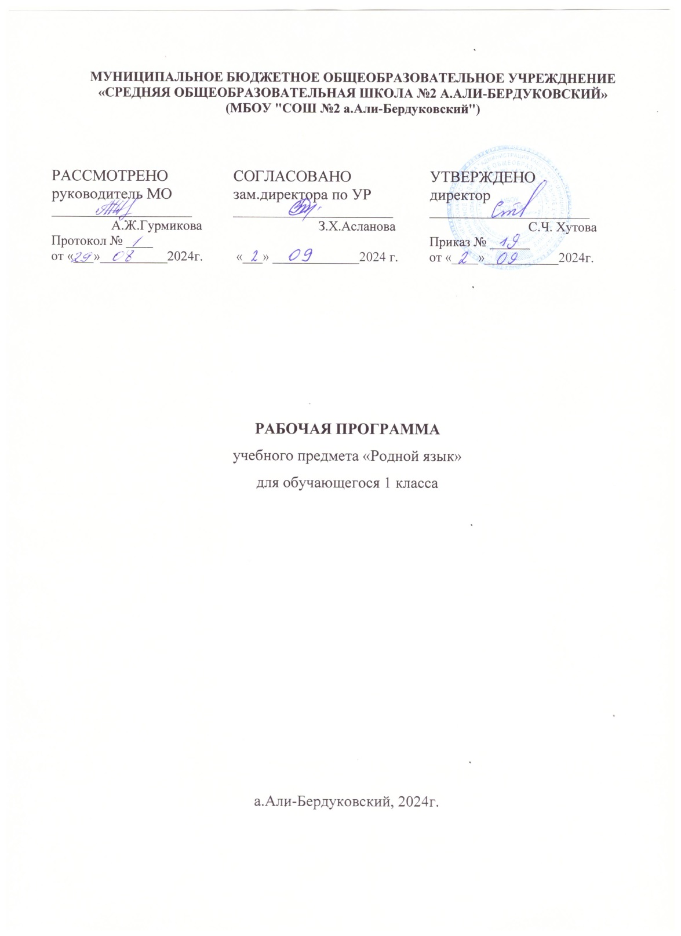

**Тематическое планирование по родному языку**

**(66часов)**

|  |  |  |  |  |
| --- | --- | --- | --- | --- |
| **№ п/п** | **Тема урока** | **Дата**  **проведе-**  **ния** | **Кол-во часов** | **Тип урока** |
|  | | | |  |
| **1** | Знакомство с учебником | 03.09 | 1 | Комбинированный урок |
| **2** | Предложение | 06.09 | 1 | Урок изучения нового материала |
| **3** | Слог. Деление слов на слоги | 10.09 | 1 | Урок изучения нового материала |
| **4** | Ударный, безударный слог | 13.09 | 1 | Урок изучения нового материала |
| **5** | Ударный, безударный слог | 17.09 | 1 | Урок изучения нового материала |
| **6** | Как образуется слог | 20.09 | 1 | Урок изучения нового материала |
| **7** | Гласные звуки | 24.09 | 1 | Урок изучения нового материала |
| **8** | Согласные звуки | 27.09 | 1 | Урок изучения нового материала |
| **9** | Звук [а] буквы Аа | 01.10 | 1 | Комбинированный урок |
| **10** | Звук [у] буквы Уу | 04.10 | 2 | Урок изучения нового материала |
| **11** | Звук [э] буквы Ээ | 08.10 | 1 | Урок изучения нового материала |
| **12** | Звук [э] буквы Ээ | 11.10 | 1 | Урок изучения нового материала |
| **13** | Звук [н] буквы Нн | 15.10 | 1 | Урок изучения нового материала |
| **14** | Звук [н] буквы Нн | 18.10 | 1 | Урок изучения нового материала |
| **15** | Звук [ж] буквы Жж | 22.10 | 1 | Урок изучения нового материала |
| **16** | Звук [ш] буквы Шш | 25.10 | 1 | Комбинированный урок |
| **17** | Звук [ш] буквы Шш | 05.11 | 1 | Урок изучения нового материала |
| **18** | Звук [ы] буква ы | 08.11 | 1 | Урок изучения нового материала |
| **19** | Звук [и] буквы Ии | 12.11 | 1 | Урок изучения нового материала |
| **20** | Звук [щ] буквы Щщ | 15.11 | 1 | Урок изучения нового материала |
| **21** | Повторение изученных букв | 19.11 | 1 | Урок изучения нового материала |
| **22** | Звук [с] буквы Сс | 22.11 | 1 | Урок изучения нового материала |
| **23** | Звук [л] буквы Лл | 26.11 | 1 | Урок изучения нового материала |
| **24** | Звук [д] буквы Дд | 29.11 | 1 | Урок изучения нового материала |
| **25** | Звук [т] буквы Тт | 03.12 | 1 | Урок изучения нового материала |
| **26** | Звук [ху] буквы Ху ху | 06.12 | 2 | Урок изучения нового материала |
| **27** | Звук [б] буквы Бб | 10.12 | 1 | Урок повторения |
| **28** | Звук [о] буквы Оо | 13.12 | 1 | Урок изучения нового материала |
| **29** | Звук [е] буквы Ее | 17.12 | 1 | Урок изучения нового материала |
| **30** | Звук [г] буквы Гг | 20.12 | 1 | Урок изучения нового материала |
| **31** | Звук [гу] буквы Гу гу | 24.12 | 1 | Урок изучения нового материала |
| **32** | Звук [1] буква 1 | 27.12 | 1 | Урок изучения нового материала |
| **33** | Звук [1у] буква 1у | 14.01 | 1 | Урок изучения нового материала |
| **34** | Звук [ку] буквы Ку ку | 17.01 | 1 | Урок изучения нового материала |
| **35** | Звук [жь] буквы Жь жь | 21.01 | 1 | Урок изучения нового материала |
| **36** | Звук [ф] буквы Фф | 24.01 | 1 | Урок изучения нового материала |
| **37** | Звук [й] буквы Йй | 28.01 | 1 | Урок изучения нового материала |
| **38** | Звук [дж] буквы Дж дж | 31.01 | 1 | Урок изучения нового материала |
| **39** | Звук [дз] буквы Дз дз | 04.02 | 1 | Урок изучения нового материала |
| **40** | Звук [лъ] буквы Лъ лъ | 07.02 | 1 | Урок изучения нового материала |
| **41** | Звук [къ] буквы Къ къ | 11.02 | 1 | Урок изучения нового материала |
| **42** | Звук [гъ] буквы Гъ гъ | 14.02 | 1 | Урок изучения нового материала |
| **43** | Звук [гъу] буквы Гъу гъу | 25.02 | 1 | Урок изучения нового материала |
| **44** | Звук [хъу] буквы Хъу хъу | 28.02 | 1 | Урок изучения нового материала |
| **45** | Звук [к1у] буквы К1у к1у | 04.03 | 1 | Урок изучения нового материала |
| **46** | Звук [щ1] буквы Щ1 щ1 | 07.03 | 1 | Урок изучения нового материала |
| **47** | Звук [п1] буквы П1 п1 | 11.03 | 1 | Урок изучения нового материала |
| **48** | Звук [ц] буквы Цц | 14.03 | 1 | Урок изучения нового материала |
| **49** | Звук [т1] буквы Т1 т1 | 18.03 | 1 | Урок закрепления |
| **50** | Звук [л1] буквы Л1 л1 | 21.03 | 1 | Урок изучения нового материала |
| **51** | Звук [кхъ] буквы Кхъ кхъ | 01.04 | 2 | Урок изучения нового материала |
| **52** | Звук [кхъу] Буквы Кхъу кхъу | 04.04 | 2 | Урок изучения нового материала |
| **53** | Звук [ё] буквы Ёё | 08.04 | 1 | Урок изучения нового материала |
| **54** | Буква ь | 11.04 | 1 | Урок изучения нового материала |
| **55** | Повторение и закрепление изученных букв | 15.04 | 1 | Урок закрепления |
| **56** | Счет времени. Год. Месяц | 18.04 | 1 | Урок изучения нового материала |
| **57** | Слова, предложения | 22.04 | 1 | Урок закрепления |
| **58** | Гласные , согласные буквы | 25.04 | 1 | Урок изучения нового материала |
| **59** | Слоги, слова | 29.04 | 1 | Урок повторения |
| **60** | Диктант | 06.05 | 1 | Урок повторения |
| **61** | Алфавит | 13.05 | 1 | Урок закрепления |
| **62** | Повторение всего изученного. | 20.05  23.05 | 2 | Урок закрепления. |
|  | **Итого:** |  | **66** |  |